ANNEXE 16 : Feuille de route – Pont fait de spaghettis

Nom : ___________________________________ Date : __________________________

Noms : ____________________________________________ ____________________________________________
____________________________________________ ____________________________________________

Matériel : 100 brins de spaghetti, ruban adhésif, deux chaises, contenant de crème glacée vide (avec anse), des cents, des boulons.

- Assemblez dix brins de spaghetti à la fois pour former dix différentes tiges. Utilisez du ruban adhésif
pour lier les brins de spaghetti d'une même tige, mais n'en abusez pas et liez les brins de spaghetti
à trois endroits seulement : aux deux bouts et au milieu.

- Disposez deux chaises à une distance de 20 cm l'une de l'autre. (Les tiges de spaghetti doivent avoir au
moins 25 cm de longueur.) Les deux chaises doivent être de la même hauteur.

Vérifiez combien de poids une tige de dix brins de spaghetti peut supporter si on suspend le seau contenant les poids au milieu de cette tige, qui est placée tel un pont entre deux chaises. Ajoutez un poids à la fois au seau et consignez le poids total lorsque la tige se rompt. Afin d'augmenter la validité de vos résultats, répétez ce test deux autres fois puis calculez la moyenne. |  | 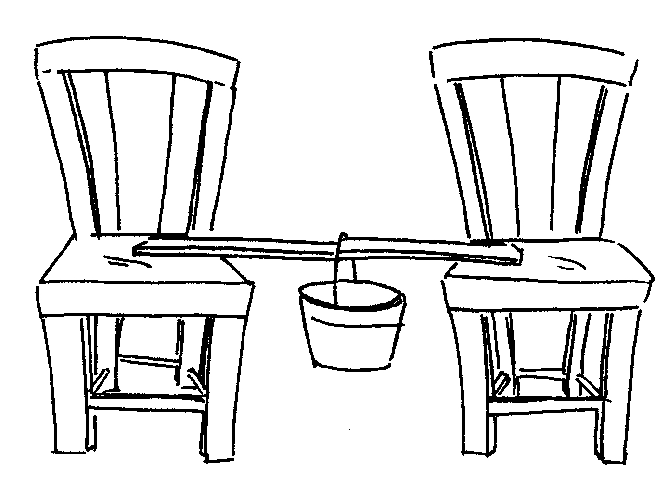

Test nº | Position du seau | Nombre de poids à la rupture de la tige
1 | Milieu
2 | Milieu
3 | Milieu
Moyenne | Milieu

Répétez ensuite le même test deux fois avec le seau placé à mi-chemin entre le milieu et l'extrémité droite de la tige, et enfin deux fois avec le seau placé à mi-chemin entre le milieu et l'extrémité gauche de la tige.

Test nº | Position du seau | Nombre de poids à la rupture de la tige
4 | À mi-chemin entre le milieu et l’extrémité droite
5 | À mi-chemin entre le milieu et l’extrémité droite
6 | À mi-chemin entre le milieu et l’extrémité gauche
7 | À mi-chemin entre le milieu et l’extrémité gauche

D'après vos données, quel est l'endroit sur la tige qui a le moins de résistance?
___________________________________________________________________________________________
___________________________________________________________________________________________

Conservez les trois dernières tiges pour une expérience subséquente.

